如何检查一个网站（重要）

场景：如果我们实施完毕一个网站，我们需要自己检查下，需要检查那几个基本地方，能避免绝大部分问题，教程如下说明

1、logo和校训是否正确：
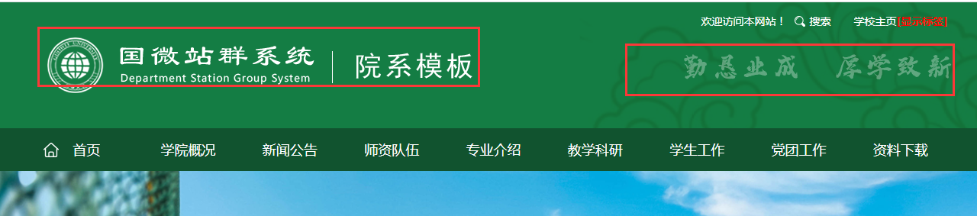

- 网页右上角的链接是否具备；或者里面的链接是否正确。学校首页一般直接链接他们未来需要使用的主站域名：

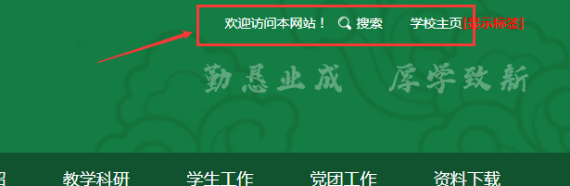

A、样式代码1

<span><a href="{$STATIC_URL}/search?site={$this_system->SITE}" target="_blank" class="search">搜索</a></span><span><a href="#" target="_blank" class="homepage">学校主页</a></span>

B、样式代码2，就是任何模板都能保障不变形

<style type="text/css">
.show-label{position:absolute;top:20px;right:0;color:#fff;}
.show-top li{float:left;}
.show-top a{color:#fff;margin-right:10px;}
.show-top a.homepage{padding-left:20px;padding-right:0;background: url({$RESOURCE}/images/icons/home.png) left center no-repeat;}
.show-top a.search{padding-left:20px;padding-right:0;background: url({$RESOURCE}/images/icons/search.png) left center no-repeat;}
</style>
<ul class="show-top pull-right clearfix">
<li><a class="search" href="{$STATIC_URL}/search?site={$this_system->SITE}" target="_blank">搜索</a></li>
<li><a class="homepage" href="#" target="_blank">学校主页</a></li>
</ul>

- 底部的联络信息是否正确；友情链接是否正确：

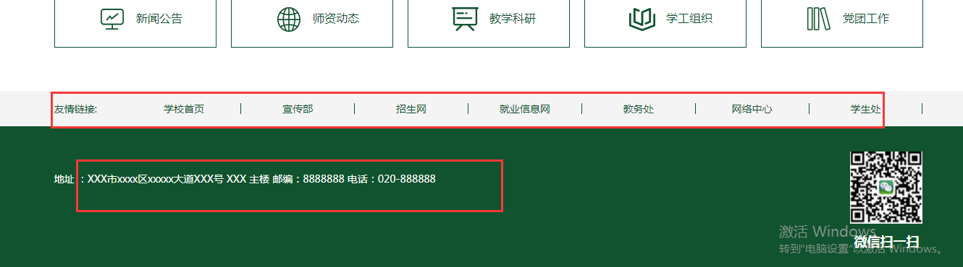

4、首页的横幅是否正确：注意横幅，子站的横幅高度一般是 1920*500
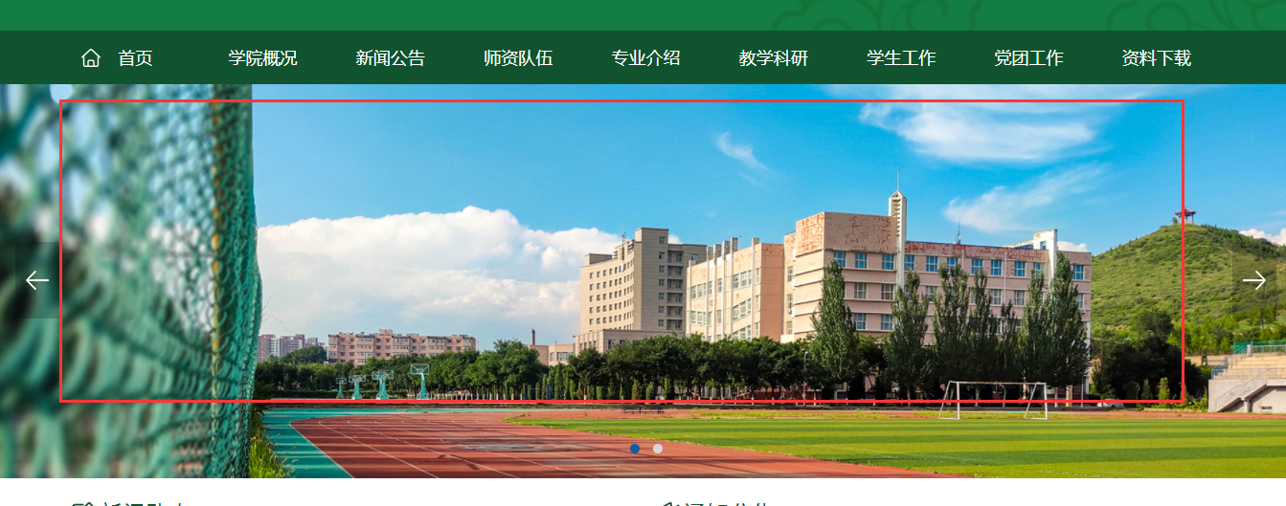

5、频道栏目的横幅是否正确（包括是否变形，是否合适，需要替换为学校自身的）：

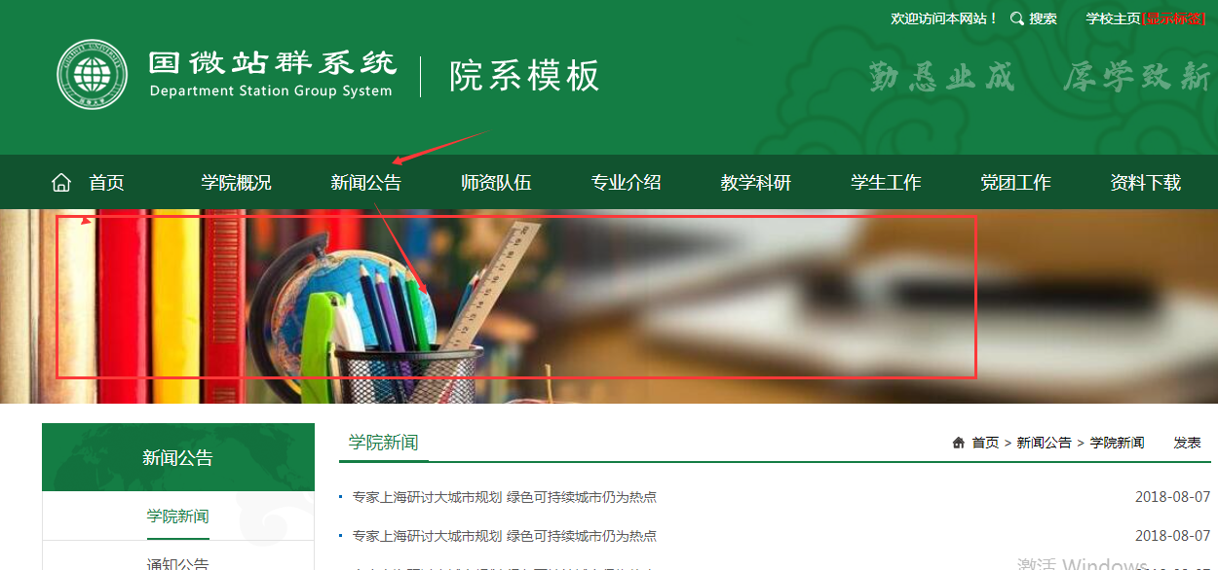

6、菜单导航是否正确（只有一个栏目的，就只需建立单独栏目即可，不要重复）

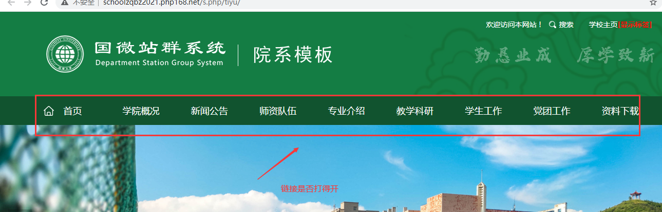

- 有子栏目的，顶级菜单都直接链接到第一个栏目，一般不显示大分类，因为大分类不能自动静态

比如：顶级菜单【学院概况】直接链接下面的【学院介绍】； 顶级菜单【新闻公告】直接链接到下面的【学院新闻】；以此类推。



8、网站栏目排序要弄好

A：一级菜单（点击左边栏目伸缩按钮），可以对一级栏目进行排序，数字大的排在前面。
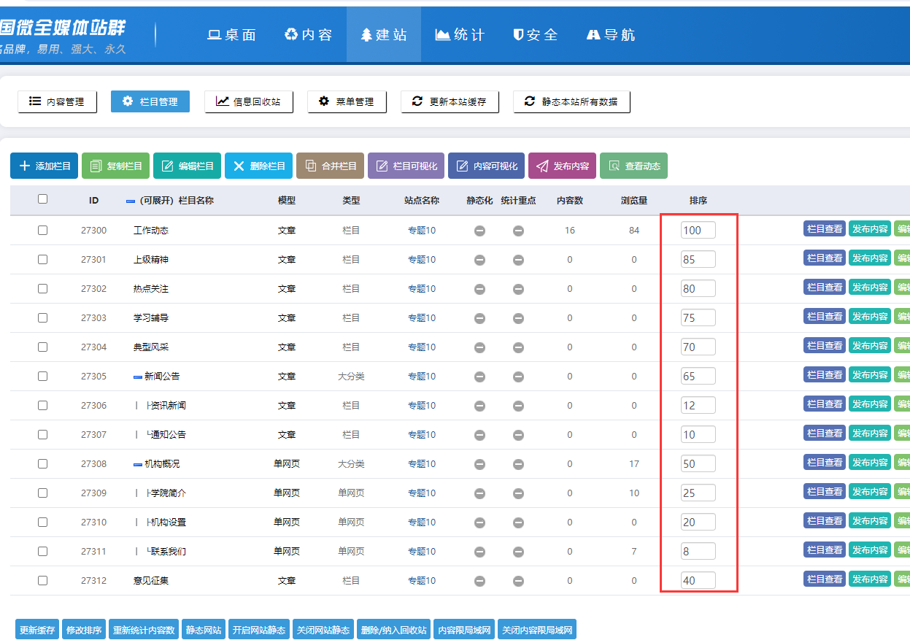

B：二级菜单（点击栏目左边伸缩按钮），可以对二级栏目进行排序，数字大的会排在前面。二级菜单只与自己所在的一级目录内的数字比。

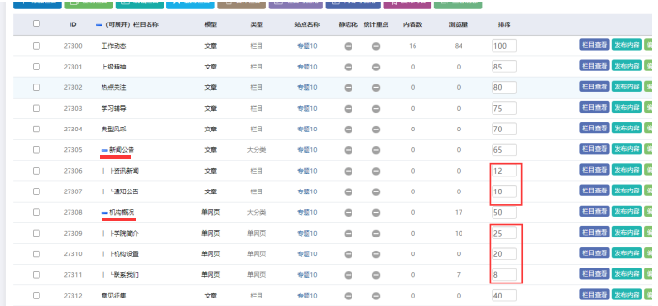

9、网站名字要命名好
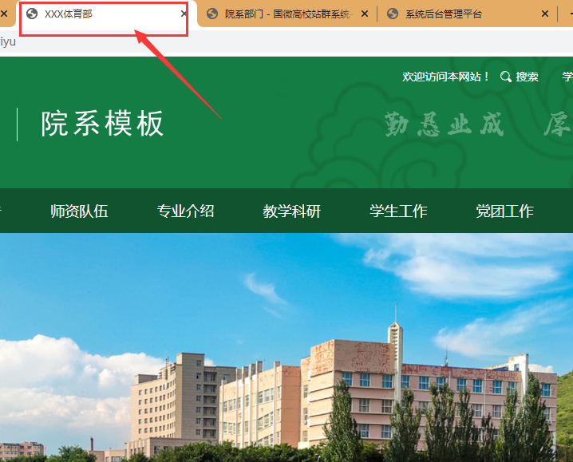

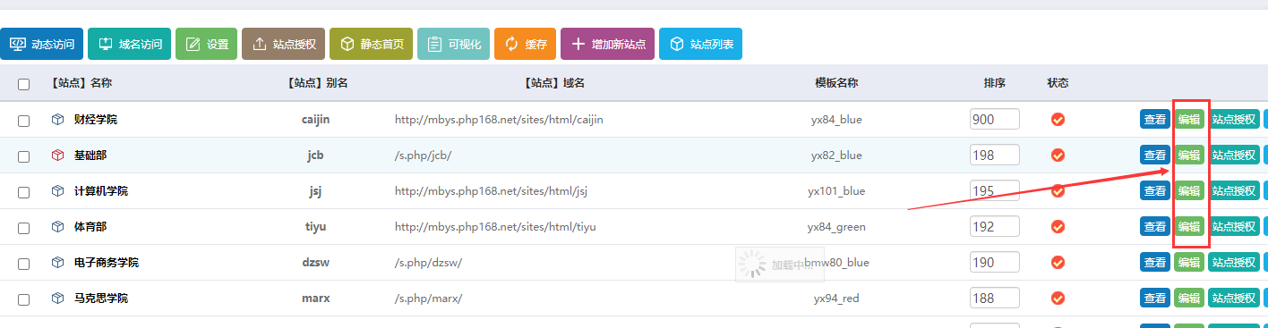

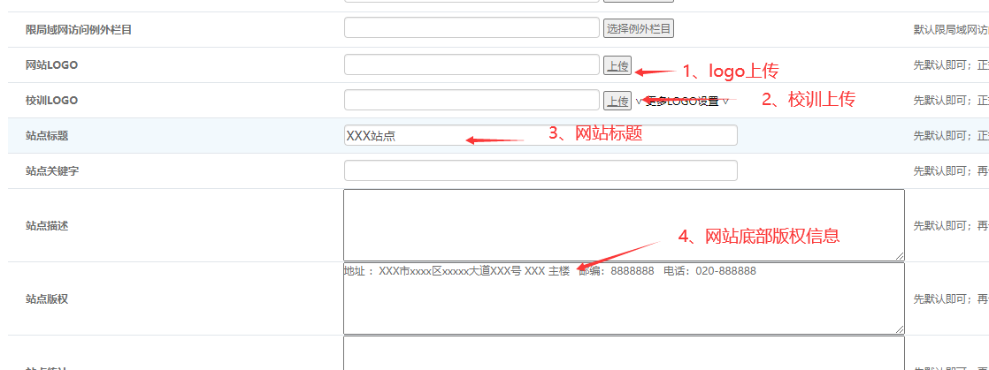

11、尾部友情链接，根据通用的复制粘贴。



12、首页标签调用

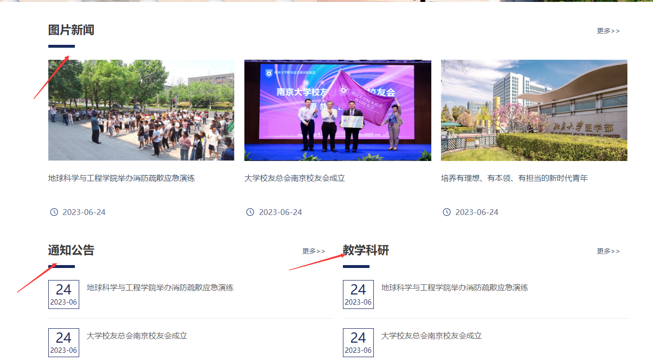

13、数据格式的规范

- 单网页这些数据需要手工重新排版，点击一键排版，这些数据是经常用的。

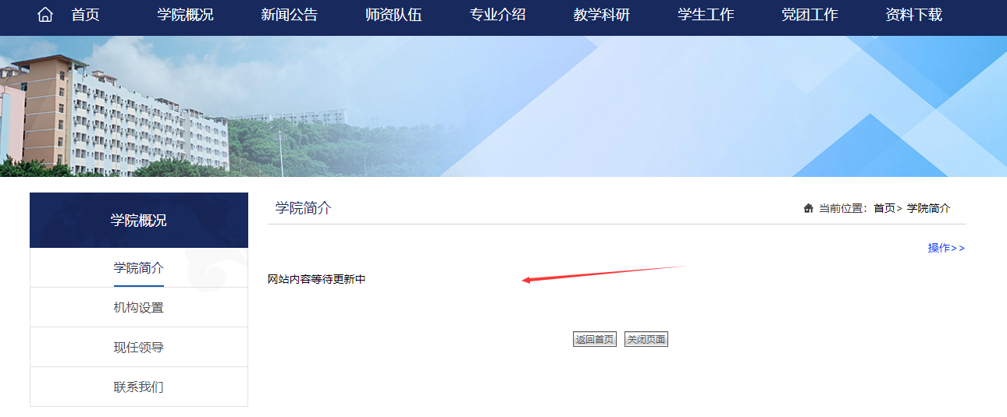

- 首页的前几条数据，也需要手工处理，因为客户点击最频繁。

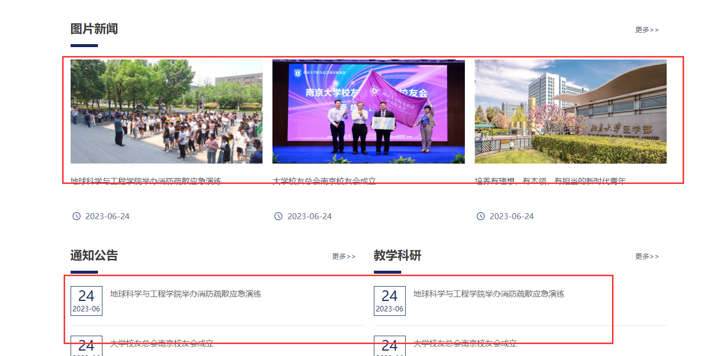

14、如果导航的数量太多，可以考虑将联系我们纳入到学校概况里面；或者无法纳入的，缩小导航宽度。
